Aşağıda, Papatya Apartmanı’nda oturan kişilere ait nesne grafiği verilmiştir. Bu grafiği dikkatlice inceleyiniz. Soruları bu grafiğe göre yanıtlayınız.

PAPATYA APARTMANINDA OTURANLAR
Kadınlar | 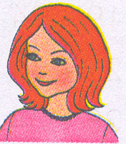
Erkekler | 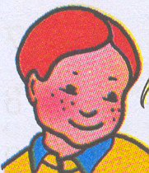
Çocuklar | 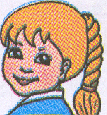
Her resim 3 kişiyi göstermektedir.
Yukarıdaki verilen nesne grafiğine göre aşağıdaki sıklık tablosunu doldurunuz.
Apartmanda Oturanlar | Apartmanda Oturanların Sayısı
Kadınlar
Erkekler
Çocuklar

Yukarıdaki verilen nesne grafiğine göre aşağıdaki çetele tablosunu doldurunuz.

Apartmanda Oturanlar | Apartmanda Oturanların Sayısı
Kadınlar
Erkekler
Çocuklar

Yukarıdaki verilen nesne grafiğine göre aşağıya şekil grafiğini çiziniz.

Aşağıdaki soruları yukarıdaki nesne grafiğine göre yanıtlayınız.
1. Bu apartmanda oturan kaç kadın vardır? ………..
2. Kadınlar ve çocuklar toplam kaç kişidir? …………
3. Bu apartmanda oturan kaç erkek vardır? ………..
4. Kadınlar ve erkekler toplam kaç kişidir? ………….

5. Bu apartmanda oturan kaç çocuk vardır? ……
6. Erkekler ve çocuklar toplam kaç kişidir? ……..

8. Erkekler, çocuklardan kaç kişi fazladır? ………
7. Apartmanda oturan toplam kaç kişi vardır? …
9. Kadınlar erkeklerden kaç kişi eksiktir? ……..
10. Kadınlar, çocuklardan kaç kişi fazladır? …….

TABLO ÇETELE VE SIKLIK TABLOSU
Sınıfımızdaki Öğrencilerin Çetele Tablosu
Öğrenciler | Kişi Sayısı
Kız
Erkek

Sınıfımızdaki Öğrencilerin Sıklık Tablosu
Öğrenciler | Kişi Sayısı
Kız
Erkek

ŞEKİL GRAFİĞİ
Grafik: Sınıfımızdaki Öğrenciler
Öğrenciler | Öğrenci Sayısı
Kız
Erkek

Grafik:……………………………………………….

